资格预审文件

项目编号：ZDGX2018-032
项目名称：北京市八达岭林场后勤保障项目

中大国信工程管理有限公司
二○一八年四月
目 录

第一部分 资格预审邀请 2
第二部分 申请人须知前附表 4
第三部分 申请人须知 7
第四部分 采购需求 15
第五部分 资格预审申请文件格式 16

- 资格预审邀请

北京市八达岭林场拟对北京市八达岭林场后勤保障项目进行国内邀请招标。现邀请符合本资格预审文件规定条件的合格申请人前来参加资格预审。
- 项目编号：
- 项目名称：北京市八达岭林场后勤保障项目
- 招标内容：为北京市八达岭林场提供后勤保障服务
- 资格预审文件获取方式和获取期限：
1.获取方式
点击本资格预审公告附件，即可免费获取资格预审文件，获取成功后须持营业执照或事业单位法人证书以及法定代表人身份证明或授权委托书和身份证复印件到代理机构处填报“报名表”，只有到代理机构处填报报名表的单位才可参与本项目资格预审。
2.获取期限
自资格预审公告发布之日起计算不得少于5个工作日，即：
2018年04月11日至2018年04月17日下午16:00止（北京时间）
- 递交资格预审申请文件时间及地点
递交资格预审申请文件时间：2018年04月24日上午09:00-下午16:00（北京时间）。
递交资格预审申请文件截止时间：2018年04月24日下午16:00（北京时间）。
递交资格预审申请文件地点：北京市海淀区彰化路138号西荣阁写字楼五层。
①逾期送达或不符合规定的资格预审申请文件恕不接受。
②递交资格预审申请文件时须申请人的法定代表人或其授权的申请人代表递交申请文件，请携带有效身份证明。
- 资格预审申请文件评审日期：2018年04月25日
- 联系信息
代理机构名称：中大国信工程管理有限公司
代理机构地址：北京市海淀区彰化路138号西荣阁写字楼五层
代理机构联系方式：15801537992
代理机构联系人：刘工
采购人名称：北京市八达岭林场
采购人地址：北京市延庆区八达岭镇青龙桥
采购人联系方式：010-81181020
采购人联系人：王泽

- 申请人须知前附表

资格预审文件中所有带*条款均为实质性响应条款，资格预审申请文件须完全响应，未实质响应的，按照无效文件处理。
序号 | 项 目 | 内 容 | 说明与要求
 | 采购人名称 | 北京市八达岭林场
 | 预算金额 | 198万元 | 本项目投标不得超出预算金额，否则按无效投标处理。
 | 递交资格预审申请文件应递交及出示的材料 | - 资格预审申请文件正本1份、副本1份 | 正、副本分别密封。  未递交申请文件正本的，其申请将被拒绝或作无效申请处理。
 | 递交资格预审申请文件应递交及出示的材料 | - 法定代表人或其授权代表人的有效身份证明证件 | 出示身份证或驾驶证或护照等证件原件。
 | 递交资格预审申请文件应递交及出示的材料 | - 法定代表人授权书 | ①法定代表人递交申请文件时须单独出示申请人营业执照复印件，并加盖公章。  ②非法定代表人递交申请文件时须单独出示法人授权书原件。  不符合上述要求的申请将被拒绝。
 | 申请人应递交的资格预审申请文件 | - 应答索引表； | 按照资格预审文件提供格式填写。
 | 申请人应递交的资格预审申请文件 | - *法定代表人授权书； | 原件，参考资格预审文件提供格式填写。
 | 申请人应递交的资格预审申请文件 | - *营业执照或事业单位法人证书等； | 复印件，并加盖申请人公章。
 | 申请人应递交的资格预审申请文件 | - *申请人的资信证明：会计师事务所出具的2016年度或2017年度财务审计报告或银行出具的有效资信证明或政府采购投标担保函； | 申请人提供本单位2016年度或2017年度经会计师事务所出具的财务审计报告复印件。如申请人无法提供2016年度或2017年度财务审计报告，则须提供银行出具的资信证明或担保机构出具的政府采购投标担保函。说明：  ①银行资信证明是指申请人参加本次资格预审截止日前一年内银行出具的资信证明（成立一年内的公司可提交验资证明复印件并加盖申请人公章）,且无收受人和项目的限制，但开具银行有限制规定的除外；  ②银行开具的资信证明或验资证明中明确规定复印无效的，须提交原件；如无明确规定复印无效的，可以提供复印件，但须加盖申请人公章，采购人保留审核原件的权利；  ③银行资信证明应能说明该申请人与银行之间业务往来正常，企业信誉良好等；  ④银行出具的存款证明不能替代银行资信证明，存款证明无效；  ⑤如申请人无法提供审计报告或银行资信证明的，可按资格预审文件附件1格式出具政府采购投标担保函。
 | 申请人应递交的资格预审申请文件 | - *依法缴纳税收记录； | ①申请人逐月缴纳税收的，须提供递交资格预审申请文件截止日前半年内任意月份的纳税有效凭据复印件；逐年缴纳税收的，须提供参加本次政府采购活动上年度的纳税有效凭据复印件。  纳税有效凭据复印件须加盖申请人公章。  ②依法免税的申请人，应提供证明其依法免税的相应证明文件。
 | 申请人应递交的资格预审申请文件 | - *依法缴纳社会保障资金记录； | ①申请人逐月缴纳社会保障资金的，须提供递交资格预审申请文件截止日前半年内任意月份的缴纳社会保障资金的入账票据凭证复印件；逐年缴纳社会保障资金的，须提供参加本次政府采购活动上年度缴纳社会保障资金的入账票据凭证复印件。  缴纳社会保障资金的入账票据凭证复印件须加盖申请人公章。  ②不需要缴纳社会保障资金的申请人，应提供证明其不需要缴纳社会保障资金的相应证明文件。
 | 申请人应递交的资格预审申请文件 | - *参加本次政府采购活动前三年内，在经营活动中没有重大违法记录的声明； | 原件，按照资格预审文件提供格式填写。
 | 申请人应递交的资格预审申请文件 | - *信用记录查询声明及网页截屏 | 根据财政部《关于在政府采购活动中查询及使用信用记录有关问题的通知》（财库〔2016〕125号），申请人须通过“信用中国”网站(www.creditchina.gov.cn)、中国政府采购网(www.ccgp.gov.cn)等渠道查询参加本次政府采购活动前的相关信用记录，对列入失信被执行人、重大税收违法案件当事人名单、政府采购严重违法失信行为记录名单的供应商，拒绝其参与政府采购活动。  ①申请人须按资格预审文件格式提供信用记录查询声明。  ②申请人须在查询声明后附通过“信用中国”网站(www.creditchina.gov.cn)及中国政府采购网(www.ccgp.gov.cn)查询到的信用记录结果网页截屏，并加盖申请人公章。  ③如申请人提供的信用记录查询声明与实际情况不符，作为虚假投标处理。  ④对信用记录查询结果网页截屏中显示被列入失信被执行人、重大税收违法案件当事人名单、政府采购严重违法失信行为记录名单的申请人作无效申请处理。
 | 是否允许联合体申请 | 否

- 申请人须知

总则
- 定义：
  - “采购人”名称详见申请人须知前附表第1条。
  - “潜在申请人”指符合《中华人民共和国政府采购法》及相关法律法规和本资格预审文件的各项规定，且按照本项目资格预审公告及资格预审文件规定的方式获取资格预审文件的供应商。
  - “申请人”指符合《中华人民共和国政府采购法》及相关法律法规和本资格预审文件的各项规定，按照本项目资格预审公告及资格预审文件规定的方式获取资格预审文件并递交资格预审申请文件的供应商。
  - 公告发布的指定媒体指中国政府采购网（http://www.ccgp.gov.cn）及北京市政府采购网（http://www.ccgp-beijing.gov.cn）。

- 合格申请人的条件
  - 在中华人民共和国境内注册，具有本项目供应或实施能力，符合、承认并承诺履行本资格预审文件各项规定的供应商，包括法人、其他组织或者自然人。
  - 申请人应遵守中华人民共和国有关的国家法律、法规和条例。
  - 申请人应具备《中华人民共和国政府采购法》和本资格预审文件中规定的条件：
- 具有独立承担民事责任的能力；
- 具有良好的商业信誉和健全的财务会计制度；
- 具有履行合同所必需的设备和专业技术能力；
- 具有依法缴纳税收和社会保障资金的良好记录；
- 参加此项采购活动前三年内，在经营活动中没有重大违法记录；
- 法律、行政法规规定的其他条件；
- 具有申请人须知前附表第四条规定的其他相关资质条件。
  - 资格预审合格的申请人在投标评审阶段资格发生变化的，应当以书面形式通知采购人。
  - 单位负责人为同一人或者存在直接控股、管理关系的不同供应商，不得同时参加本项目资格预审及投标。违反规定的，相关申报均无效。
  - 申请人不得被列入相关部门规定的失信被执行人、重大税收违法案件当事人名单、政府采购严重违法失信行为记录名单。

- 费用
  - 申请人应承担所有与准备和参加资格预审有关的费用，采购人在任何情况下均无义务和责任承担相关费用。
  - 采购人提供资格预审文件免费下载，服务费由中标人支付。

资格预审文件
- 资格预审文件
  - 资格预审文件由下列五部分内容组成：
第一部分 资格预审邀请；
第二部分 申请人须知前附表；
第三部分 申请人须知；
第四部分 采购需求；
第五部分 资格预审申请文件格式。

- 资格预审文件的澄清和修改
  - 已按规定程序下载资格预审文件的潜在申请人，均可向采购人要求对资格预审文件进行澄清或修改。
  - 若潜在申请人提出的要求涉及对资格预审文件的澄清或修改且可能影响申请文件编制的，均应当在递交申请文件截止时间至少3日前，在采购人网站及本项目资格预审公告发布的指定媒体上以公告的形式通知下载资格预审文件的潜在申请人，不足3日的，应当顺延递交资格预审申请文件的截止时间。
  - 有关的澄清或修改内容，应当作为资格预审文件的组成部分，对所有潜在申请人具有约束力。

资格预审申请文件
- 申请文件的语言和计量单位
  - 申请人递交的申请文件以及申请人与采购人就有关申请的所有来往函电均应使用中文简体字。
  - 原版为外文的证书类文件，以及由外国人作出的本人签名、外国公司的名称或外国印章等可以是外文，但应当提供中文翻译文件并加盖申请人公章。必要时采购人可以要求申请人提供附有公证书的中文翻译文件或者与原版文件盖章相一致的中文翻译文件。
原版为外文的证书类、证明类文件，与申请人名称或其它实际情况不符的，申请人应当提供相关证明文件。
  - 申请文件所使用的计量单位，应使用国家法定计量单位。
  - 对违反上述规定情形的，采购人有权要求申请人限期提供相应文件，未在规定期限内提供的，采购人有权将该申请作无效申请处理。

- 申请文件的组成及相关要求
本次资格预审，申请人应按申请人须知前附表第四条规定递交资格预审申请文件。
  - 申请文件规格幅面（A4）应与正文一致，使用宋体五号字，按照资格预审文件第二部分 申请人须知前附表及第五部分 资格预审申请文件格式规定的顺序和格式，统一编目编码后装订。申请文件按照环保节约原则，具备条件的文档建议可双面打印。
  - 申请文件的正本、副本须用不退色的墨水填写或打印，注明“正本、副本”字样。凡本资格预审文件中提及的原件均应装订在申请文件正本中，副本可为正本的复印件。若副本和正本不符，以正本为准。
  - 对于资格预审文件中提及的复印件要求，照片件、扫描件、影印件、截图件与其具有同等效力。

- 申请内容填写说明
  - 申请人应详细阅读资格预审文件的全部内容。资格预审文件中所有带*条款均为实质性响应条款，申请文件须完全响应，未实质响应的，按照无效申请处理。
  - 申请文件应按照资格预审文件的格式逐项填写。无相应内容可填的项应填写“无”、“未测试”、“没有相应指标”等明确的回答文字。
  - 申请人必须保证申请文件所提供的全部资料真实可靠，并接受采购人对其中任何资料进一步审查的要求。

- 申请文件的签署及盖章规定
  - 组成申请文件的各项文件均应遵守本条。
  - 本资格预审文件中所要求加盖的申请人公章是指与申请人名称全称相一致的“行政公章”，不得加盖其它“合同专用章、投标专用章、财务专用章”等非行政公章；签字是指签字或名章。不符合本条规定的申请作无效申请处理。

资格申请材料的递交
- 申请文件的密封及标记
  - 申请文件正本、副本应分别装袋密封：
- 正本密封袋：内装纸质《资格预审申请文件》正本。封口处加盖申请人公章。封皮上写明：①资格预审申请文件正本、②项目编号、③项目名称、④申请人名称。
- 副本密封袋：内装纸质《资格预审申请文件》副本。封口处加盖申请人公章。封皮 上写明：①资格预审申请文件副本、②项目编号、③项目名称、④申请人名称。
  - 资格预审申请文件正本及副本的封面上应写明：①资格预审申请文件正本（或副本）、②项目编号、③项目名称、④申请人名称。
  - 如果申请人未按上述要求对申请文件密封、盖章的，采购人将予以拒绝。

- 递交资格预审申请文件截止时间
  - 申请文件须按照资格预审文件规定的递交时间、地点送达。在递交截止时间以后送达的申请文件，采购人将予以拒绝。

- 申请文件的补充、修改和撤回
  - 在递交申请文件截止时间前，申请人可对申请文件进行补充、修改，补充、修改的内容作为申请文件的组成部分。申请文件如有补充、修改，须由法定代表人或其授权的申请人代表在补充或修改处签字并加盖申请人公章，否则作无效申请处理。
  - 在申请截止时间前，申请人可对所递交的申请文件进行撤回。申请人撤回申请的要求应由法人或其授权的申请人代表签字确认。
  - 在申请截止时间后，申请人不得对其申请文件做任何修改。

资格审查的标准和方法
- 资格审查
  - 采购人依据法律法规和资格预审文件的规定对申请文件进行审查。
  - 采购人审查每份申请文件是否实质上响应了资格预审文件的要求。实质上没有响应资格预审文件要求的申请作无效申请处理。申请人不得通过修正或撤销不符之处而使其申请成为实质上响应的申请。如发现下列情况之一的，其申请将被拒绝或认定为无效申请：
- 不具备资格预审文件中规定的资格要求的；
- 未对资格预审文件中规定所有带*部分的条款作出实质性响应的，包括其中未按规定签字、盖章的；
- 属于资格预审文件中规定的作无效申请处理情形的；
- 申请文件未按资格预审文件的规定密封导致其申请文件有可能被泄露或者提前开启的；
- 不符合法律、法规和资格预审文件中规定的其他实质性要求的。
  - 采购人对申请文件的判定，只依据申请文件内容本身。
- 申请文件的澄清
  - 采购人有权要求申请人对申请文件中含义不明确、对同类问题表述不一致或者有明显文字和计算错误等内容作必要的澄清、说明或者补正。
  - 申请人的澄清应在采购人规定的时间内以书面方式进行，并作为申请文件内容的一部分，由其法人或其授权代表签字。澄清、说明或者补正不得超出申请文件的范围或者改变申请文件的实质性内容。申请人拒不按照要求对申请文件进行澄清、说明或者补正的，采购人有权将该申请作无效申请处理。

- 确定合格申请人
  - 采购人依据法律法规和资格预审文件的规定，对申请文件进行审查，资格审查通过的供应商为合格申请人。资格审查合格的申请人，可参与“北京市八达岭林场后勤保障项目”的投标活动，未参加资格预审或资格审查未通过的申请人，不能参与上述项目的投标活动。
  - 采购人将在发布本次资格预审公告的指定媒体上发布公告，公示合格申请人名单。

- 资格审查过程要求
  - 在资格审查期间，申请人企图影响采购人公正性的任何活动，将导致申请无效，并由其承担相应的法律责任。

- 有下列情形之一的，视为申请人串通递交文件，其申请无效：
- 不同申请人的申请文件由同一单位或者个人编制；
- 不同申请人委托同一单位或者个人办理申请事宜；
- 不同申请人的申请文件载明的项目管理成员或者联系人员为同一人；
- 不同申请人的申请文件相互混装。

质疑
- 质疑
  - 供应商认为资格预审文件、采购过程、资格预审结果使自己的权益受到损害的，可以在知道或者应知其权益受到损害之日起7个工作日内，以书面形式提出质疑。
  - 供应商应在法定质疑期内一次性提出针对同一采购程序环节的质疑。
  - 提出质疑的供应商应当是参与本项目采购活动的供应商。
  - 供应商提出质疑应当提交质疑函和必要的证明材料。质疑函应当包括下列内容：
（一）供应商的姓名或者名称、地址、邮编、联系人及联系电话；
（二）质疑项目的名称、编号；
（三）具体、明确的质疑事项和与质疑事项相关的请求；
（四）事实依据；
（五）必要的法律依据；
（六）提出质疑的日期。
供应商为自然人的，应当由本人签字；供应商为法人或者其他组织的，应当由法定代表人、主要负责人及其授权代表签字或者签章，并加盖供应商公章。
  - 供应商可以委托代理人进行质疑。其授权委托书应当载明代理人的姓名或者名称、代理事项、具体权限、期限和相关事项。供应商为自然人的，应当由本人签字；供应商为法人或者其他组织的，应当由法定代表人、主要负责人签字或者签章，并加盖供应商公章。
代理人提出质疑，应当提交供应商签署的授权委托书原件。
  - 供应商提出质疑的须按资格预审文件规定格式由法定代表人或其授权代表当面提交质疑函原件和法定代表人授权委托书原件（如非法定代表人提交质疑函时提供），并出示法定代表人或其授权代表的身份证原件。
  - 供应商不得进行虚假、恶意的质疑，不得扰乱政府采购正常的工作秩序。
  - 不符合上述18.2-18.7款规定的质疑函不予受理。
  - 供应商如果捏造事实、提供虚假材料或者以非法手段取得证明材料进行质疑的，或在质疑过程中采取不正当手段诋毁、排挤其他供应商的，将报请有关部门查处。如情况属实，将列入不良行为记录名单，在一至三年内禁止参加政府采购活动等处罚，情节严重的，吊销营业执照，构成犯罪的，依法追究刑事责任。
质疑函格式：
政府采购项目质疑函
一、质疑供应商基本信息
质疑供应商名称：
地址：
邮编：
法定代表人：
联系电话：
授权代表：
手机：
传真：
二、质疑项目基本情况
质疑项目的名称：
质疑项目的编号：
包号：
采购文件获取日期：
质疑事项分类：
□资格预审文件
□采购过程
□资格预审结果
□采购执行程序
□上述四项之外的其他事项
三、质疑事项具体内容
质疑事项1：
事实依据：
法律依据：
四、与质疑事项相关的质疑请求
请求：
法定代表人签字（签章）：
授权代表签字：
公章：
提交日期：
- 采购需求

1、基本要求
申请人应具备在2018年内为北京市八达岭林场后勤保障服务的能力，且须具有履行合同所必需的设备和专业技术能力，能满足售后服务规定的各项要求。
2、工作内容
（1）为北京市八达岭林场提供早餐、午餐及晚餐和客饭，包含所有服务人员的组建、聘用及食堂原材料的采购、烹饪，食堂管理等以及甲方委托的其他服务事项；
（2）提供服务期限：自合同签订之日起至2018年12月31日止
（3）餐食包含：
1.早餐：主食两种、粥或汤任一种、小菜两种、鸡蛋；
2.午餐：主菜一种、肉菜两种、素菜1-2种、主食两种、粥或汤任一种、奶制品及水果；
3.晚餐：值班餐；
4.客饭：以实际情况另行协商。
（4）供餐时间以及内容随招标人的要求随时调整，最终以招标人实际需求为准。
（5）最终结算以实际发生为准/一次性包死；？？？
（6）根据采购人需求，提供与本项目相关的各项服务。
3、工作要求
具体服务内容和要求以中标人与采购人签订的服务合同为准。
- 资格预审申请文件格式
- 应答索引表
序号 | 项目 | 申请人应答内容 | 在申请文件中所在页码 | 备注说明
 | 应答索引表 | 有或没有
 | 法定代表人授权书 | 有或没有
 | 营业执照或事业单位法人证书等 | 有或没有
 | 审计报告或银行出具的资信证明或政府采购投标担保函 | 有或没有
 | 依法缴纳税收记录 | 有或没有
 | 依法缴纳社会保障资金记录 | 有或没有
 | 参加本次政府采购活动前三年内，在经营活动中没有重大违法记录的声明 | 有或没有
 | 信用记录查询声明及网页截屏 | 有或没有
 | 申请人情况说明 | 有或没有

- 法定代表人授权书
本授权书声明：注册于（国家或地区的名称）的（单位名称： ）的在下面签字的（法定代表人姓名、职务）代表本单位授权（单位名称： ）的在下面签字的（被授权人的姓名、职务）为本单位的合法代理人，就（项目名称： ）（项目编号：_________）的采购，以本单位名义处理一切与之有关的事务。
本授权书于______年_____月______日签字生效，特此声明。
法定代表人签字_____________________________
被授权人签字_______________________________
传 真_______________________________
电 话（手机）______________________________
申请人公章_________________________________

附：
法定代表人身份证复印件
被授权人身份证复印件

- 三年无违法记录的声明
北京市八达岭林场：
我单位在参加本次政府采购活动前三年内，在经营活动中没有重大违法记录。
特此声明。

申请人授权代表签字：
申请人公章：
日期：

- 信用记录查询声明及网页截屏
北京市八达岭林场：
我单位在参加本次政府采购活动前，经查询“信用中国”网站(www.creditchina.gov.cn)及中国政府采购网(www.ccgp.gov.cn)等信用记录，未被列入失信被执行人、重大税收违法案件当事人名单、政府采购严重违法失信行为记录名单（信用记录查询结果网页截屏详见本声明附件）。如我单位提供的本声明与实际情况不符，将作虚假投标处理。
特此声明。

申请人授权代表签字：
申请人公章：
日期：

附件：信用记录查询网页截屏

以下网页截屏样式内容仅为参考。

1、信用中国网页截屏（含查询页面及信用报告页面）：

(1) 查询页面
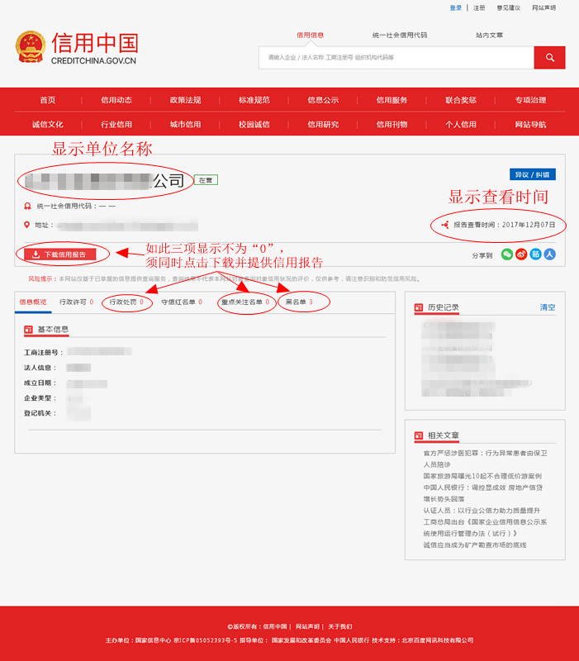

(2) 信用报告页面
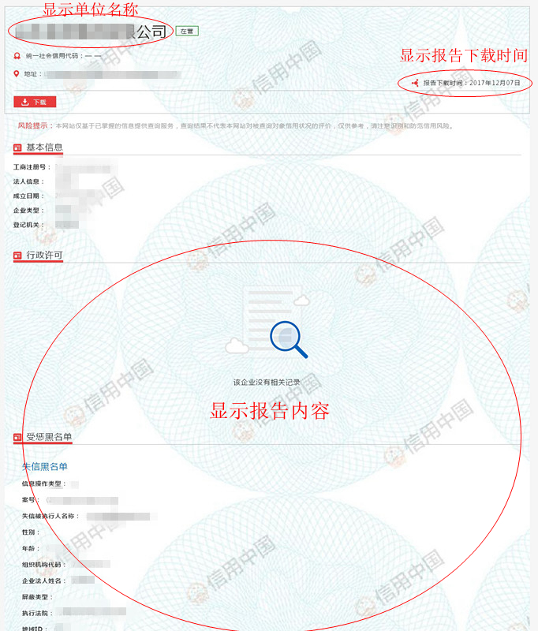

2、中国政府采购网截屏：

(1)查询后显示未列入失信名单页面：
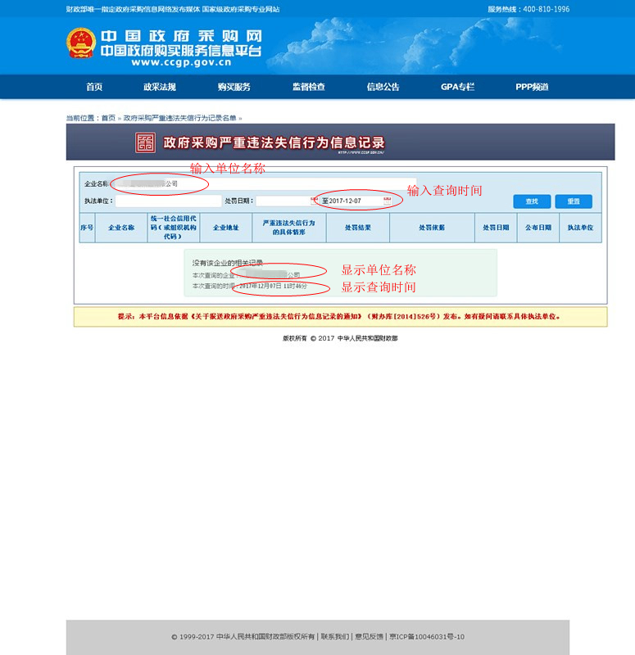

(2)查询后显示被列入失信名单页面：
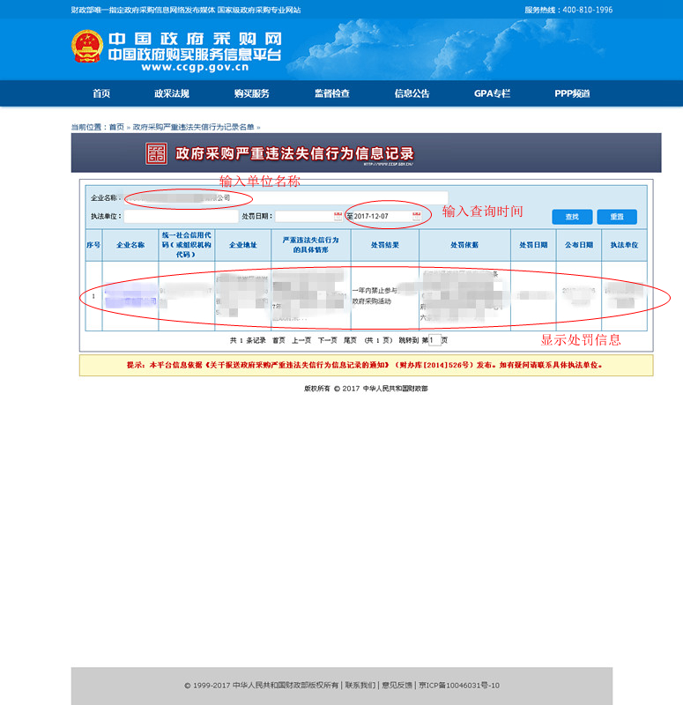

提示说明：
- “信用中国”网站的网页截屏中须显示申请人名称、查询时间（显示的查询时间范围须在本项目资格预审公告发布之日至递交资格预审申请文件截止日之间）、信用记录情况等主要内容。
（1）如截屏参考样式中的行政处罚、重点关注名单、黑名单三项栏目中显示数字为0，则无须另外下载提供信用报告截图；
（2）如截屏参考样式中的行政处罚、重点关注名单、黑名单三项栏目中显示数字不为0，则须另外点击“下载信用报告”并提供报告截图，信用报告截图须显示申请人名称、报告下载时间（显示的查询时间范围须在本项目资格预审公告发布之日至递交资格预审申请文件截止日之间）及报告内容。
- 中国政府采购网的网页截屏中须显示申请人名称、查询时间（显示的查询时间范围须在本项目资格预审公告发布之日至递交资格预审申请文件截止日之间）及政府采购严重违法失信行为情况。
（1）未列入失信名单的查询后显示“没有该企业的相关记录”、申请人名称及查询时间。
（2）被列入失信名单的查询后显示相关处罚信息。
- 上述提供的网站网页截屏仅为参考样式，如因网站信息收录、改版或申请人申报等其他客观原因，申请人无法提供上述截屏或提供的网页截屏未明确显示上述规定内容的，申请人应如实进行说明，评审时保留审核查询该申请人实际信用情况的权利，并根据申请人的说明或评审时查询到的实际信用情况等判定其是否符合财政部通知及资格预审文件的要求。

附件1 政府采购投标担保函
编号：
（采购人或采购代理机构）：
鉴于 （以下简称“申请人”）拟参加编号为 的 项目（以下简称“本项目”）投标，根据本项目《招标文件》，供应商参加投标时应向你方交纳投标保证金，且可以投标担保函的形式交纳投标保证金。应供应商的申请，我方以保证的方式向你方提供如下投标保证金担保：
一、保证责任的情形及保证金额
（一）在申请人出现下列情形之一时，我方承担保证责任：
1．中标后申请人无正当理由不与采购人或者采购代理机构签订《政府采购合同》；
2．招标文件规定的申请人应当缴纳保证金的其他情形。
（二）我方承担保证责任的最高金额为人民币 元（大写），即本项目的投标保证金金额。
二、保证的方式及保证期间
我方保证的方式为：连带责任保证。
我方的保证期间为：自本保函生效之日起 个月止。
三、承担保证责任的程序
1．你方要求我方承担保证责任的，应在本保函保证期间内向我方发出书面索赔通知。索赔通知应写明要求索赔的金额，支付款项应到达的账号，并附有证明申请人发生我方应承担保证责任情形的事实材料。
2．我方在收到索赔通知及相关证明材料后，在 个工作日内进行审查，符合应承担保证责任情形的，我方应按照你方的要求代申请人向你方支付投标保证金。
四、保证责任的终止
1．保证期间届满你方未向我方书面主张保证责任的，自保证期间届满次日起，我方保证责任自动终止。
2．我方按照本保函向你方履行了保证责任后，自我方向你方支付款项（支付款项从我方账户划出）之日起，保证责任终止。
3．按照法律法规的规定或出现我方保证责任终止的其它情形的，我方在本保函项下的保证责任亦终止。
五、免责条款
1．依照法律规定或你方与申请人的另行约定，全部或者部分免除申请人投标保证金义务时，我方亦免除相应的保证责任。
2．因你方原因致使申请人发生本保函第一条第（一）款约定情形的，我方不承担保证责任。
3．因不可抗力造成申请人发生本保函第一条约定情形的，我方不承担保证责任。
4．你方或其他有权机关对招标文件进行任何澄清或修改，加重我方保证责任的，我方对加重部分不承担保证责任，但该澄清或修改经我方事先书面同意的除外。
六、争议的解决
因本保函发生的纠纷，由你我双方协商解决，协商不成的，通过诉讼程序解决，诉讼管辖地法院为 法院。
七、保函的生效
本保函自我方加盖公章之日起生效。
保证人： （公章）
年 月 日

专业担保机构名单及联系方式：
1、中国投资担保有限公司
联系人：边志伟
联系电话：88822573
2、首创投资担保有限责任公司
杨阳 陈浩然
联系电话：58528750 58528760
3、中关村担保有限公司
联系人：李玉春
联系电话：59705232

